FFT

MEMORIA PRÁCTICA 3

**Pablo Luque Salguero - David Martínez Díaz**

**1.- Objetivos:**

El objetivo de esta práctica pretende en caracterizar un transistor MOSFET. Para comprender el funcionamiento de este transistor, se medirán las característica I-V, se determinaran los parámetros de un MOSFET de canal N (NMOSFET) y se medirá su característica de transferencia.

Una vez recogido todos los resultados, se creará grafico donde se podrá observar el comportamiento del transistor NMOSFET, por sus diferentes puertos (6, 13 y 14 en este caso).

**2.- Fundamento teórico:**

El ***transistor MOSFET*** es un dispositivo de tres terminales llamados puerta, drenador y fuente. La corriente que circula entre los terminales de fuente y drenador se controla a través del terminal de puerta. MOSFET son las siglas de Metal Oxide Semiconductor Field Effect Transistor y, como su propio nombre indica, es un transistor de efecto de campo basado en la estructura MOS.

En cuanto a su funcionamiento, pueden distinguirse tres modos de operación que dependerán de la relación entre los voltajes de los terminales:

* ***Región de Corte***. En este modo, el transistor no funciona, esto es, no hay corriente entre fuente y drenador.

VGS < Vth 🡪 [Vth es la tensión umbral del dispositivo].

* ***Región Lineal o Triodo***. En este modo, el transistor esta encendido y el canal que se crea entre fuente y drenador permite la circulación de corriente entre ambos. Este modo se produce cuando VGS > Vth y VDS < (VGS − Vth). La corriente que circula entre la fuente y el drenador es:

ID = µn * Cox (W/L) *[(VGS − Vth) * VDS – (V2 DS / 2)].

* µn: movilidad efectiva de los portadores.
* W es la anchura de la puerta.
* L es su longitud.
* Cox es la capacidad del oxido de puerta por unidad de ´área.
* ***Región de Saturación***. Este modo se produce cuando VGS > Vth y VDS > (VGS − Vth).

La corriente que circula entre la fuente y el drenador es:

ID = µn * Cox * (W/L) * (VGS − Vth)2

Los resultados obtenidos experimentalmente se pueden representar, mediante la función de transferencia del circuito, que representaremos en un diagrama de Bode:

1. *La función de transferencia* de un sistema lineal e invariante en el tiempo (LTI), se define como el cociente entre la transformada de Laplace de la salida y la transformada de Laplace de la entrada, bajo la suposición de que las condiciones iniciales son nulas.
2. *Un diagrama de Bode* es una representación gráfica que sirve para caracterizar la respuesta en frecuencia de un sistema. El diagrama de magnitud de Bode dibuja el módulo de la función de transferencia (ganancia) en decibelios en función de la frecuencia (o la frecuencia angular) en escala logarítmica. Se suele emplear en procesado de señal para mostrar la respuesta en frecuencia de un sistema lineal e invariante en el tiempo. En el eje X situamos ω en escala logarítmica, y en el eje Y el módulo de la función de transferencia en decibelios, es decir, 20log (Vopp/Vipp) correspondiente a cada frecuencia.

**3.- Material:**

Para poder realizar esta práctica, vamos a necesitar diversos componentes como son:

* Amperímetro, para tomar las medidas de formar experimental.
* Resistencias (RD).
* Circuito integrado 4007 (Transistor NMOSFET).
* ProtoBoard
* Ordenador.
* Generador de Corriente.

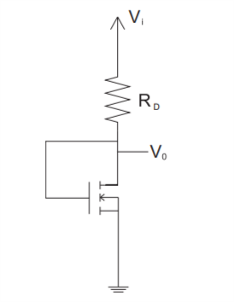**4.- Desarrollo y Resultados:**

En primer lugar, debemos calcular los valores de las resistencias que usaremos en el circuito:

RD = 14,89KΩ.

RG = 9,91KΩ.

En segundo lugar, para calcular la característica de transferencia del transistor NMOS, montaremos el circuito, donde Vi es una fuente de alimentación variable cuyo valor cambiaremos en el intervalo de 0V a 5V.

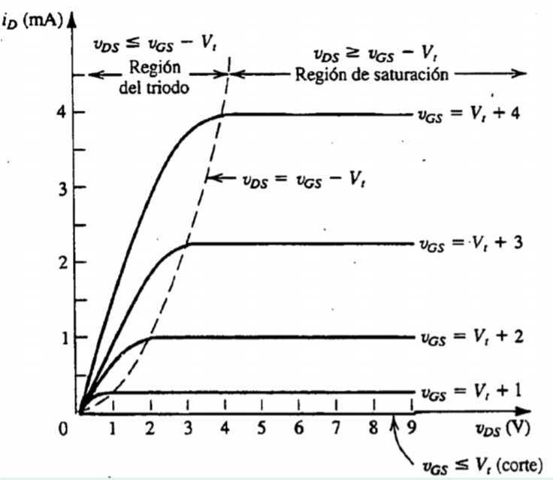

Para cada uno de los valores de tensión de la fuente variable Vi, mediremos los siguientes valores: tensión drenador-fuente (VDS) tensión puerta-fuente (VGS) tensión entre los extremos de RG.

Los valores anteriores se anotan en una tabla que tendrá al menos 15 entradas:

Primera tabla huevazos.

A partir de los datos anteriores recogidos, haremos una representación gráfica de la tensión drenador-fuente (VDS) frente a la tensión de entrada (VGS).

Como cualquier característica de transferencia, muestra cómo la salida (VDS) se ve afectada por los cambios en la entrada (Vi).

----------------------------------------------------------------------------------------------------------------------

Para el montaje del siguiente circuito, calculamos otra vez el valor de la resistencia RD:

RD = 14,89KΩ.

Para calcular la característica [I-V] en saturación del transistor NMOS, montaremos el circuito, en el que puerta y drenador están cortocircuitados y donde Vi es una fuente de alimentación variable cuyo valor cambiaremos en el intervalo de 0V a 5V.

Para cada uno de los valores de tensión de la fuente variable Vi , mediremos los siguientes valores: tensión entre los extremos de RD tensión puerta-fuente (VGS = VDS).

Los valores anteriores se anotarán en otra tabla que deberá tener al menos 15 entradas.

A partir de los datos anteriores y usando la Ley de Ohm aplicada a la resistencia RD, se calculará la intensidad que circula por el drenador y la fuente (ID).

Tabla 2

Por último, se representará en una gráfica la intensidad de drenador (ID) frente a la tensión puerta-fuente (VGS).

Usando esta gráfica, se realizará un ajuste por mínimos cuadrados para estimar la tensión umbral y la constante µn Cox W L teniendo en cuenta que el transistor está en saturación.

\sqrt{I_{D}} = \sqrt{\frac{K}{2}}*V_{GS} - \sqrt{\frac{K}{2}}*V_{T}

* Despejando sacamos que K:

\sqrt{\frac{K}{2}} = 0’5812

K = 0’6756

* Y por otro lado:

\sqrt{\frac{K}{2}}*V_{T} = 0’6365

VT = 1’095

**5.- Discusión**

Como podemos observar en la gráfica, los datos tomados experimentalmente se corresponden a los teóricos:

* Para frecuencias bajas el valor que se transfiere es mayoritariamente para el VDS . La pendiente de la línea de tendencia en este tramo de frecuencias bajas es cercana a 0, lo que se corresponde con la teoría.
* Una vez llegados a la frecuencia de corte, vemos un cambio drástico en la pendiente de la recta (donde anteriormente hemos podido calcular tanto la constante K = 0’6756 como la frecuencia umbral VT = 1’095), hasta llegar a valores cercanos al 0 para VDS, mientras que aumenta proporcionalmente para VGS.
* Por último, podemos ver que en frecuencias altas, ya no se produce una variación de la función de transferencia y su pendiente se mantiene constante en 0, debido a que ya hemos superado el límite predeterminado el transistor NMOSFET.

Como podemos observar, tanto la gráfica teórica, como la experimental, tienen ciertas semejanzas, aunque en la experimental podemos observar un cambio en la pendiente más liviano.

Según la teoría, deberíamos encontrarnos con un inversor perfecto, es decir, que según se supere su frecuencia umbral, inmediatamente se intercambien los valores de VDS y VGS.

**6.- Conclusión**

A la vista de los resultados experimentales y de lo discutido en el apartado anterior se puede argumentar la existencia de cierta disparidad entre los resultados obtenidos en el laboratorio y los teóricos.

Aun así, estos errores experimentales pueden explicarse debido a la imprecisión durante la toma de estos datos. Por ello, se puede concluir con que hemos obtenido un diagrama de Bode impreciso pero correcto, ya que sus datos resultan prácticamente similares al modelo teórico, donde claramente se ilustra un inversor que muestra un valor aproximadamente de 5V para VDS, mientras que para VGs nos dara algo parecido a un 0.

Una vez pasada la frecuencia umbral, se cambiaran los puestos de manera que ahora VDS obtendrá valores parecidos a 0 mientras que VGs resultara con numeros aproximados a los 5V.

**7.- Bibliografía**

Para el uso de algunas definiciones y la justificación de los fundamentos teóricos nos hemos apoyado en diversas fuentes como son:

* <https://es.wikipedia.org/wiki/Diagrama_de_Bode>
* <https://es.wikipedia.org/wiki/Funci%C3%B3n_de_transferencia>

Aunque sobretodo hemos dado mayor prioridad a la información que tenemos en el pdf de prácticas, ya que dentro de este viene la mayor parte de la información que necesitamos para poder completar la práctica:

* <https://pradogrado1920.ugr.es/mod/resource/view.php?id=35442>